Katedra za automatiku

PISMENI ISPIT IZ PREDMETA SISTEMI AUTOMATSKOG UPRAVLJANJA
održan 08.11.2005. godine
- Primjenom Nikvistovog testa stabilnosti, ispitati stabilnost sistema datog na sl. 1. (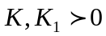)
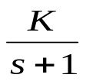

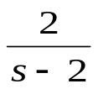
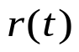
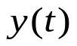
+ +
- -

Sl. 1.
- Objekat upravljanja je dat funkcijom prenosa 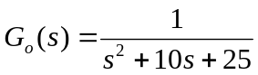. Projektovati PI regulator tako da sistem posjeduje:
- pretek faze 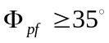
- pretek pojačanja 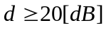.
Skicirati Bodeove karakteristike sistema sa PI regulatorom.
- Sistem je opisan funkcijom povratnog prenosa 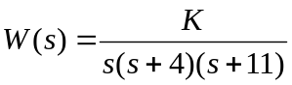. Za posmatrani sistem, odrediti pojačanje  tako da sistem posjeduje vrijeme smirenja 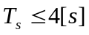. Da li postoji pojačanje za koje sistem zadovoljava naprijed postavljeni zahtjev za vremenom smirenja i zahtjev da je koeficijent relativnog prigušenja para dominantnih konjugovano kompleksnih polova . Obavezno obrazložiti ponuđeni odgovor.
- Sistem je dat blok dijagramom na sl. 2.
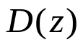

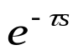
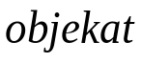

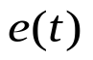
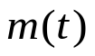
+
-

Sl. 2.
Objekat upravljanja je opisan funkcijom prenosa 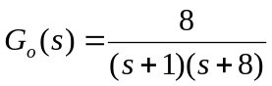.
Odrediti funkciju diskretanog prenosa sistema za slučaj da je D/A konvertor kolo zadrške nultog reda, perioda odabiranja je T=0.1[s], a vremensko kašnjenje je 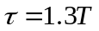. Digitalni regulator 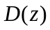 je dat jednačinom 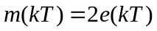.
- Sistem automatskog upravljanja je dat blok dijagrampm na sl. 3.

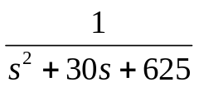
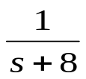
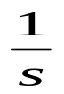
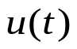

Sl. 3.
Projektovati povratnu spregu po stanju sistema, tako da spregnuti sistem ispuni sljedeće zahtjeve:
- vrijeme smirenja sistema je 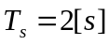
- koeficijent relativnog prigušenja para dominantnih kompleksnih polova je 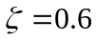
- za referentni ulazni signal oblika odskočne funkcije vremena, greška stacionarnog stanja je 

